附录五：报销发票粘贴样板
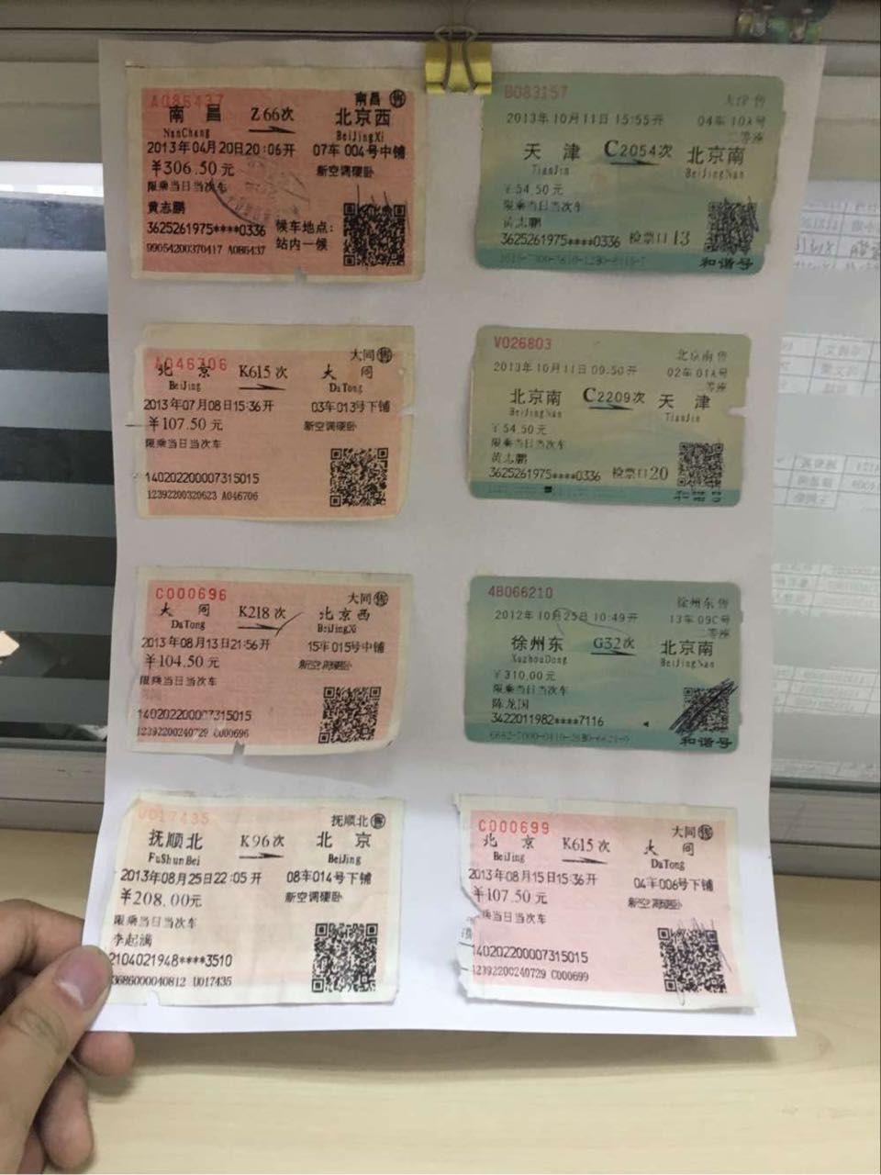
定额发票粘贴

